海南省普通高等学校招生
音乐类专业统一考试说明（试行）

一、考试性质与目的
海南省普通高等学校招生音乐类专业统一考试（简称音乐类统考），是面向海南省报考普通高等学校音乐类专业的考生组织的专业基础技能测试，是普通高考的重要组成部分，适用于普通高等学校音乐学、音乐表演等专业招生。音乐类统考本着公开、公平、公正的原则，考查考生的音乐基础知识、音乐听觉能力、识谱能力、演唱或演奏的表现力、以及嗓音条件或器乐演奏的生理条件。普通高等学校根据考生的音乐统考成绩和高考成绩，综合评价，择优录取。

二、考试科目与计分方法
（一）考试科目设置
演唱（声乐类）或演奏（器乐类）、视唱、乐理和听写。
（二）计分方法
总分满分为250分。其中演唱或演奏180分；视唱20分；乐理30分；听写20分。
各科目成绩分别按百分制计分；考生总成绩=演唱或演奏成绩×180%，视唱成绩×20%，乐理成绩×30%，听写成绩×20%。

三、考试内容及要求
（一）演唱（声乐类）
1.考查目标
通过考生所演唱的曲目，测定考生的嗓音条件、音准、节奏、语言、歌唱状态和音乐的表现能力等；
2.考试内容与方式
考生在本省说明规定的《演唱作品曲目库》中自选3首歌曲备考，现场在备考的曲目中随机抽取其中1首歌曲进行演唱。
3.考试要求
（1）考生必须从本省说明规定的曲目范围内选择歌曲备考，美声、民族或通俗不限；
（2）考试时自报曲目名称及作者，只报考号，不得透漏姓名等信息。
（3）考试时考生必须背谱演唱，不得自带伴奏，由考点统一提供伴奏。
（4）考生着装需得体大方，对是否着演出服不做要求。可淡妆，不提倡浓妆。
（5）中国歌剧选段及外国歌剧咏叹调不可移调演唱，否则将酌情予以扣分处理。
4.评分标准
（1）A等（90-100分）
声音条件好，音质纯净。有良好的科学发声方法，喉咙松弛，喉位稳定，有气息支撑。音准好、节奏准确、吐字清晰，演唱作品程度较难，能准确地掌握作品的风格，具有很强的艺术表现力，形象气质佳。
（2）B等（80-89分）
声音条件较好，音质纯净。有较好的发声方法，喉咙松弛，喉位稳定，有气息支撑。音准、节奏无误，吐字清楚，演唱作品程度较难，能较准确地掌握作品的风格，具有较强的艺术表现力，形象气质佳。
（3）C等（70-79分）
声音条件一般，接受过科学发声训练。无发声障碍问题，喉咙较松弛，喉位较稳定，有一定的气息支撑。演唱作品完整，音准、节奏较准确，吐字较清楚，能演唱中等难度的作品，具有较强的艺术表现力，形象较佳。
（4）D等（60—69分）
自然嗓音条件尚可，演唱方法基本正确。音准、节奏、吐字尚可，能演唱难度较小的作品并基本掌握作品的风格，有一定的艺术表现力，形象气质一般。
（5）E等（59分以下）
自然嗓音条件较差，演唱方法不正确，演唱作品不完整。音准差、节奏不准确、吐字不清楚。作品风格把握较差，表现力一般，曲目难度一般。

（二）演奏（器乐类）
1.考查目标
通过考生所演奏的器乐作品，测定考生正确的演奏方法、技术水平及音乐表现力等。
2.考试内容与形式
考生在本省说明规定的《器乐演奏曲目库》中选2首曲目备考，现场随机抽取其中1首曲目进行演奏。考生背谱演奏。
3.考试要求
（1）考生在本省考试说明规定的曲目表中自选曲目2首备考。
（2）除了钢琴外，乐器自备，但不得自带伴奏或伴奏CD。
（3）考生着装需得体大方，可淡妆，不可浓妆。
（4）考试时自报曲目名称及作者，只报考号，不得透漏姓名等信息。
（5）考生须背谱演奏，演奏的乐曲速度不得低于曲目规定的最低速度要求，考试时长不超过5分钟。
4.评分方式和标准
根据考生对音乐风格的把握、乐曲的完整性以及技术能力等方面，给予综合评分。成绩评定采用百分制。按键盘、民族、西洋等器乐类制定评分标准如下：分为A、B、C、D、E五个等级。
（1）A等（90-100分）
作品演奏完整。弹奏方法正确，音准、节拍、节奏好，并掌握较高的演奏技巧，演奏的曲目有较大的难度，作品风格把握较为准确，音乐表现力较强。
（2）B等（80-89分）
作品演奏完整。弹奏方法正确，音准、节拍、节奏较好，有一定的演奏技巧，演奏的曲目有一定的难度，作品风格把握尚好，有一定的音乐表现力。
（3）C等（70-79分）
作品演奏较为完整。弹奏方法较为正确，音准、节拍、节奏尚好，能掌握一般的演奏技巧；演奏的曲目难度一般，基本把握作品风格，音乐表现力尚可。
（4）D等（60-69分）
作品演奏基本完整。演奏方法基本正确，音准、节拍、节奏稍差，作品风格把握不够准确，缺乏音乐表现力。
（5）E等（59分以下）
作品演奏不够完整。弹奏方法不正确，音准、节拍、节奏差，不能把握作品风格，没有音乐表现力。
（三）视唱
1.考查目标
考查考生的读谱能力、乐谱内容理解能力、音乐表现力等。
2.考试内容与方式
8小节五线谱单声部乐曲，现场抽题视唱。
3.考试范围
无调号的自然大、小调式，和声、旋律小调式及中国民族五声性调式；2/4、3/4等拍子；节奏型包括均分、附点、后附点、切分、三连音及含有休止、连线等组合。
4.考试要求
（1）考试时，向评委报所抽题号，不得泄露个人姓名信息；
（2）当主考老师在钢琴上弹出视唱曲的第一个音后，考生按照试题要求，唱名清晰地划拍或击拍视唱。
5.评分标准
（1）A等（90-100分）
音准、节奏、流畅与完整、音乐表现均为优秀。
（2）B等（80-89分）
音准、节奏正确、视唱完整流畅，音乐表现良好。
（3）C等（70-79分）
音准、节奏正确、视唱不够完整，无音乐表现。
（4）D等（60-69分）
音准、节奏基本正确、视唱不够完整，无音乐表现。
（5）E等（0-59分）
音准、节奏不正确的，视唱不完整；不识谱、不能视唱的不给分。
6.样题
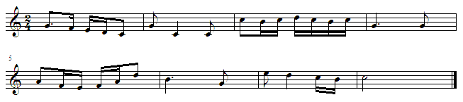

（四）基本乐理
1.考查目标
考查考生掌握的音乐基础知识及运用音乐基本理论分析问题、解决问题的能力。
2.考试内容范围
（1）音的概念、音高、时值、音的分组、音律、等音、半全音类别等。
（2）记谱方式、省略记号、演奏法记号、装饰音、常用音乐术语等。
（3）节奏节拍：各种节奏、节拍及其音值组合法。
（4）音程：自然音程与变化音程、单音程与复音程、音程的转位、等音程、协和音程与不协和音程等。
（5）和弦：原位及其转位的三和弦、七和弦、等和弦等。
（6）调式：自然、和声、旋律三种大、小调式、以五声音阶为基础的民族调式。
（7）调的关系：关系大小调、同宫系统各调、同主音调和等音调。
（8）移调。
（9）调式变音与半音阶等。
（10）转调：大、小调式的近关系转调等。
3.考试形式与试卷结构
考试采用闭卷、笔试形式；考试时长60分钟。
4.样题
（1）单项选择题
的音高和组别为（ ）
- G B. C. D.
【参考答案为D】
（2）非选择题
分析下列旋律的调式调性
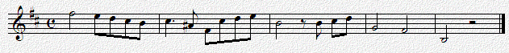
【参考答案为：b和声小调】

（五）听写
1.考查目标
考查考生的音乐听觉能力、音乐记忆力、乐谱书写能力等。
2.考试内容范围
（1）旋律音程。
（2）和声音程听辨：八度内自然音程，性质与音高。
（3）和弦听辨：四种三和弦原位及其转位，性质与音高。
（4）节奏听写：4-6小节，2/4、3/4拍子；听辨常见节奏型及组合（均分、附点、后附点、切分、三连音及含有休止等组合）。
（5）单声部旋律听写：不超过8小节，无调号的自然大、小调式，和声、旋律小调式或中国民族五声性调式，2/4或3/4拍子。
3.考试形式
闭卷、笔试。考试时长40分钟。
4.考试要求
根据语音提示，在答题纸上作答。采用五线谱记谱方式，简谱记谱不得分。
5.样题
（1)听写和声音程具体音高，以全音符记写，弹奏2遍，每遍前给标准音。
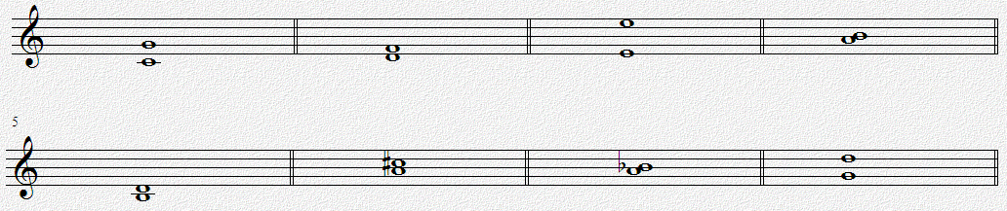
（2）节奏听辨，弹奏3遍，以五线谱方式记写。

